**源代码：**

**#include<iostream>**

**using namespace std;**

**int main(){**

**bool a[151] = {0}; //0 presents off, 1 presents open.**

**for (int i=2; i<=150; i++)**

**for (int j=i; j<=150; j+=i)**

**a[j] = (a[j] ? 0 : 1);**

**for (int i=1; i<=150; i++)**

**if (!a[i])**

**cout<<i<<' ';**

**system("pause");**

**return 0;**

**}**

**运行结果：**

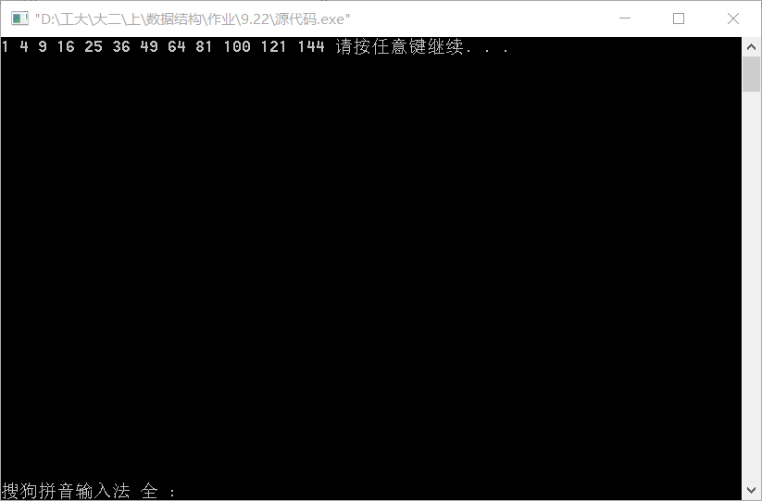

**分析：**

**从输出来看，只有在平方数的位置的门是关闭的。**

**每个门的开关和其所在的位置有关，位置的数目的约数的个数有多少，他就开关多少次，所以门是打开还是关闭取决于它所在位置约数的个数。通常情况下，一个数的约数总是成对出现的，而且这两个数字不同；但对于平方数而言，他们有一个约数对应的另一个约数就是自身，意味着它少开关了一次，于是所有的平方数位置的门与其他的门状态不同。**